31.05.2022.

**Latvijas skolēniem atzinības Starptautiskajā filozofijas olimpiādē (IPO)**

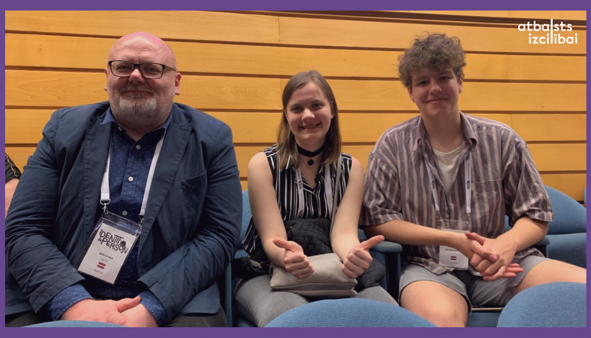

No 26. līdz 29. maijam Latvijas skolēnu komanda jau astoto reizi piedalījās Starptautiskajā filozofijas olimpiādē (IPO), kas šogad, pēc divu gadu pārtraukuma, notika klātienē divās Portugāles pilsētās - Lisabonā un Almadā. Latviju olimpiādē pārstāvēja Daniels Daņilovs no Daugavpils 12. vidusskolas un Rita Brauna no Daugavpils Valsts ģimnāzijas, un komandas vadītājs, Latvijas Universitātes Vēstures un filozofijas fakultātes pasniedzējs Artis Svece. Latvijas komanda bija viena no retajām, kuras abi dalībnieki izpelnījās atzinības.

Starptautiskajai filozofijas olimpiādei šis ir jubilejas gads – tā norisinājās jau 30. reizi. Šogad dalībnieku skaits sasniedza 80 skolēnus no 45 dalībvalstīm. Olimpiādē skolēnu uzdevums ir uzrakstīt eseju angļu, franču, spāņu vai vācu valodā. Esejas rakstīšanai tiek dotas četras stundas, un vienīgais palīglīdzeklis, ko drīkst izmantot, ir vārdnīca. “Šogad skolēnu pārdomām tika piedāvāts grieķu filozofa Herakleita izteikums par to, kā cilvēks nespēj savu personisko viedokli atšķirt no gudrības. Eseju varēja rakstīt arī par ķīniešu filozofa Laodzi atziņu, ka spēja pazīt sevi prasa īpašas dotības un dod īpašu spēku. Bija arī viena estētikas tēma, šoreiz skolēniem tika piedāvāts Imanuela Kanta teiktais par skaistuma un perfekcijas attiecībām. Sevišķi sarežģīts citāts esejas rakstīšanai bija Hannas Ārentes daudzslāņainās pārdomas par individuālās un kolektīvās vainas attiecībām. Latvijas skolēni bija izvēlējušies trešo un ceturto uzdevumu,” par dalību starptautiskajā olimpiādē stāsta Latvijas komandas vadītājs Artis Svece.

“Iespēja piedalīties Starptautiskajā olimpiādē nozīmē arī iespēju satikt skolēnus no visas pasaules, noklausīties pasaulē pazīstamu filozofu lekcijas par šī gada olimpiādes tēmu “Personas identitāte”. Tāpat tika organizētas darba grupas, ekskursijas un diezgan dinamiski sabiedriskie pasākumi. Piedaloties IPO, uzzināju daudz ko jaunu gan par filozofiju, gan par apkārtējo pasauli, daloties pieredzē arī ar pārējiem olimpiādes dalībniekiem. Šī pasākuma piedāvātās lekcijas un diskusijas, kas radās skolēnu vidū, rosināja prātu un radīja jaunas sajūtas," ar iegūtajām emocijām dalās Latvijas komandas dalībniece Rita Brauna.

Dalība Starptautiskajā filozofijas olimpiādē īstenota ESF projekta “Nacionāla un starptautiska mēroga pasākumu īstenošana izglītojamo talantu attīstībai” ietvaros, projekta numurs 8.3.2.1/16/I/002.



Papildu informācija:  
Laura Šīraka  
Valsts izglītības satura centrs